**Информация**

**о проведении общешкольного диктаната,**

**посвящённого открытию республиканского проекта «Мың бала»**

**в КГУ «Партизанская средняя школа.**

Согласно разработанного плана по реализации проекта «Мың бала» в нашей школе прошёл общешкольный диктант, посвящённый республиканскому проекту. В данном мероприятии приняли участие учащиеся 5-11 классов.

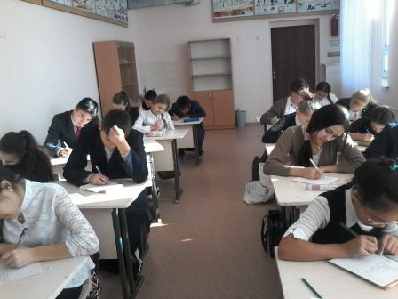

Итоги конкурса будут подведены на общешкольной линейке.